AI MARKETING SUITE
for Claude Code
導入・操作マニュアル
配布用 完全版

建設業・工務店のマーケティング支援に携わるすべての方へ
2026年7月版

目次
この文書を開いた際に目次が空欄の場合は、目次の上で右クリックし「フィールド更新」を選択してください（キーボードの F9 キーでも更新できます）。
目次 2
このシステムでできること 4
導入前と導入後で何が変わるか 4
読み方ガイド 4
導入する 5
1-1. Claude Code とは何か 5
1-2. インストール手順 5
① Claude Code 本体を用意する 5
② 本システムを導入する（方法はどちらか一方でよい） 5
③ 最初の1回を成功させる 6
1-3. つまずきやすいポイント 6
基本の使い方 8
2-1. 3つの話しかけ方 8
① 自然文で話しかける（最も簡単） 8
② コマンドを直接打つ 8
③ 組み合わせて使う 8
2-2. 最初にやるべきこと：自社サイトの診断 9
2-3. 出力されたファイルの見方 9
スコアの読み方 9
どこから直すか 10
2-4. 17コマンド早見表 10
1. 診断する サイトの現状を数値で把握する 10
2. 調べる 競合と自社の立ち位置を知る 10
3. 作る 訴求文・広告・SNS・メールを生成する 11
4. 納品する クライアントに渡す資料を作る 11
5. 立ち上げる 新サービス・イベントの計画を立てる 11
6. 継続する 効果を数字で示し続ける 11
シナリオ別の使い方 12
3-1. 新規営業の前に相手を調べる 12
3-2. 提案書を作って持っていく 12
3-3. 月次の報告資料を作る 12
3-4. SNS・広告の運用を回す 13
3-5. サイトの見た目を診断する 13
3-6. 出力される文章の質感 14
コマンド詳細リファレンス 15
1. 診断する 15
完全マーケティング監査 15
60秒スナップショット 15
SEO監査 15
ランディングページCRO分析 16
ファネル分析 16
ビジュアル診断 16
2. 調べる 16
競合インテリジェンス 16
ブランドボイス分析 17
3. 作る 17
コピー最適化生成 17
メールシーケンス生成 17
SNSカレンダー生成 18
広告クリエイティブ生成 18
4. 納品する 18
統合レポート（Markdown） 18
統合レポート（PDF） 19
クライアント提案書 19
5. 立ち上げる 19
ローンチプレイブック 19
6. 継続する 19
定点観測 19
提出前の自動検証について 20
用語集 21
困ったときは 22
それでも解決しない場合 22
よくあるご質問 22
付録 24
7-1. 建設業の数値基準表 24
平均受注単価の目安 24
導線ごとの転換率の目安 24
7-2. 法令面で必ず確認すること 24
7-3. 定点観測レポートの例 24
7-4. PDFレポートの構成 25
7-5. 更新方法・アンインストール方法 26
更新する 26
削除する 26

PART 0 — はじめに

このシステムでできること
本システムは、Claude Code 上で動く建設業・工務店向けのマーケティング分析・生成スイートです。サイトのURLを渡すだけで、5つの専門エージェントが同時に分析し、スコアと具体的な改善案を含んだレポートを作成します。
対象は建設業・リフォーム業・工務店です。一般的なマーケティングツールが前提とする「訪問数×転換率×月額課金」のような指標ではなく、問い合わせ→現地調査→見積提出→契約という、実際の商談の流れに合わせて作られています。
 | 導入前と導入後で何が変わるか
場面 |  | 従来のやり方 | 本システム導入後
新規営業の事前調査 |  | 担当者がサイトを見て主観で判断 | 5〜10分で客観的なスコアと改善案が出る
提案書の作成 |  | 毎回ゼロから1〜2時間かけて作成 | 監査結果を取り込み数分でたたき台が完成
月次の報告 |  | 前回資料を探して手作業で比較 | 1コマンドでスコア推移表とグラフが出る
広告・SNSの文案 |  | 都度考える、または外注する | 工事種別を入れるだけで複数案が出る
レポートの体裁 |  | Word・PowerPointで毎回組む | 配色・書式が統一されたPDFが自動生成
 | 読み方ガイド
全員が最初から最後まで読む必要はありません。目的に応じて読む場所を選んでください。
こんな方に |  | 読む場所
とにかく今すぐ試したい |  | 第1部（準備編）→ 第2部（基本編）
日々の実務で使う担当者 |  | 第2部・第3部（基本編・実践編）を中心に
コマンドの詳細を調べたい |  | 第4部（コマンド詳細リファレンス）を辞書として使う
専門用語が分からない |  | 第5部（用語集）を先に確認
エラーが出て困っている |  | 第6部（トラブルシューティング）
 | 注記 本マニュアルに掲載する会社名・数値はすべて説明用の例です。実在の企業の実績ではありません。
PART 1 — 準備編

導入する
この部が最も重要です。ここで手が止まると、それ以降のすべてが使えません。順番どおりに進めてください。

1-1. Claude Code とは何か
Claude Code は、AIの「Claude」をキーボードから直接操作するためのアプリです。Word や Excel のような画面を開く代わりに、文字を打って会話することでファイルを作ったり調べ物をしたりします。
普段の仕事に置き換えると、次のようなイメージです。
- Excelに数式を打つ代わりに → 「このサイトを診断して」と日本語で頼む
- テンプレートを開いて文章を埋める代わりに → 「提案書を作って」と頼むと下書きが出てくる
- 毎回ゼロから調べる代わりに → 過去の分析結果を覚えていて、続きから提案してくれる
ポイント 難しい操作は必要ありません。話しかけるように文章を打つだけで、該当する機能が自動で起動します。

1-2. インストール手順

① Claude Code 本体を用意する
すでに Claude Code を利用している場合はこの手順は不要です。まだの場合は、配布元の案内に従ってインストールしてください（この手順は組織によって異なるため、配布担当者にご確認ください）。

② 本システムを導入する（方法はどちらか一方でよい）
方法A：プラグインとして導入する（推奨）
Claude Code のターミナルで、次の1行を実行します。
claude plugin marketplace add buildmate-gif/AI_Marketing
実行後、`/plugin` コマンドから「ai-marketing-jp」を選び、有効化してください。この方法は更新が簡単なため、初めて導入する方に推奨します。
方法B：手動でインストールする
配布されたフォルダ（例：`AI_Marketing`）をパソコンに置き、ターミナルでそのフォルダに移動してから、次のコマンドを実行します。
./install.sh
正常に完了すると、次のような画面が表示されます。
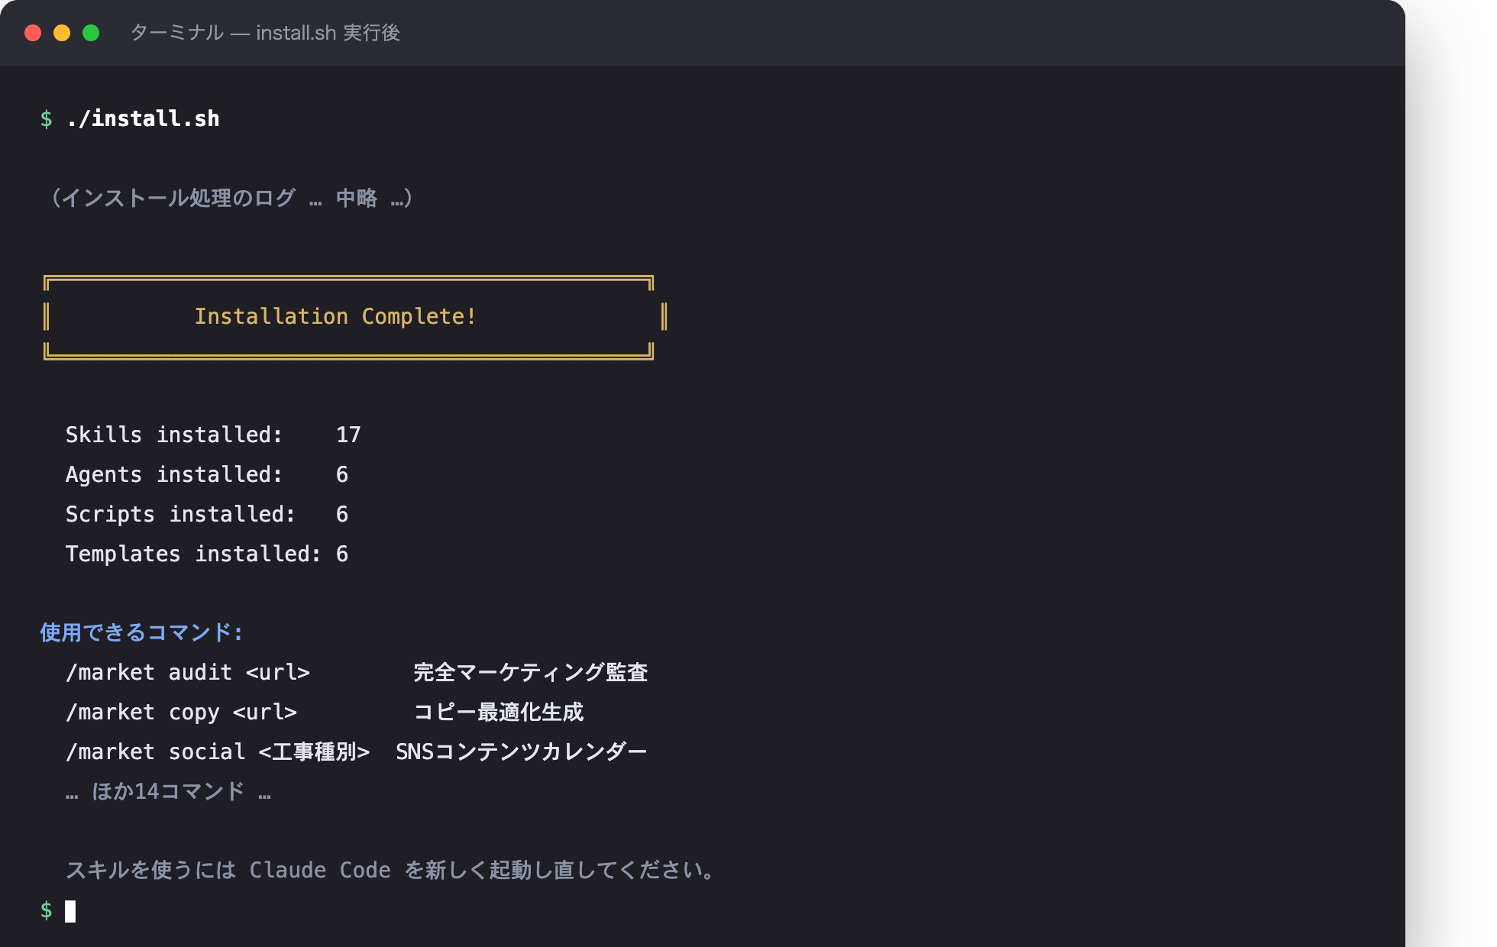
画像1：install.sh 実行後のターミナル画面（実際のインストール処理の出力に基づく再現イメージ）
確認ポイント 画面の「Skills installed: 17」のように、件数が0件でなければ導入は成功しています。件数が異なる場合は第6部（トラブルシューティング）を確認してください。

③ 最初の1回を成功させる
導入後は、一度 Claude Code を再起動してください。再起動しないと新しい機能が反映されません。
再起動したら、動作確認として次のように話しかけてみてください。
example.com というサイトを60秒で診断して
これは `/market quick` という機能が自動で起動する例です。数十秒でスコアと簡単な所見が返ってくれば、導入は完了です。

 | 1-3. つまずきやすいポイント
症状 |  | 考えられる原因と対処
コマンドを打っても反応しない |  | Claude Code の再起動を忘れている可能性があります。一度アプリを終了し、開き直してください。
「該当するスキルが見つかりません」と出る |  | 導入手順②が完了していません。もう一度 install.sh を実行するか、プラグインの有効化状態を確認してください。
PDFレポートが作れない |  | PDF変換には Google Chrome が必要です。パソコンに Chrome が入っているか確認してください。入っていない場合はMarkdown形式（/market report）で代用できます。
文字化けする、英語で出力される |  | 本システムは日本語出力を前提に作られています。英語で出力された場合は、そのまま「日本語で出力して」と伝えれば直ります。
日本語のファイル名・パスでエラーになる |  | 対象サイトのURLに日本語ドメインが含まれる場合に起きることがあります。URLをそのまま伝えれば自動で処理されますが、解決しない場合は配布担当者にご連絡ください。
PART 2 — 基本編

基本の使い方

2-1. 3つの話しかけ方
本システムには、明確な使い方が3種類あります。どれも正解です。

① 自然文で話しかける（最も簡単）
「〇〇工務店のサイトを診断して」のように、日本語で頼むだけで、内容に合った機能が自動的に起動します。コマンドを覚える必要はありません。
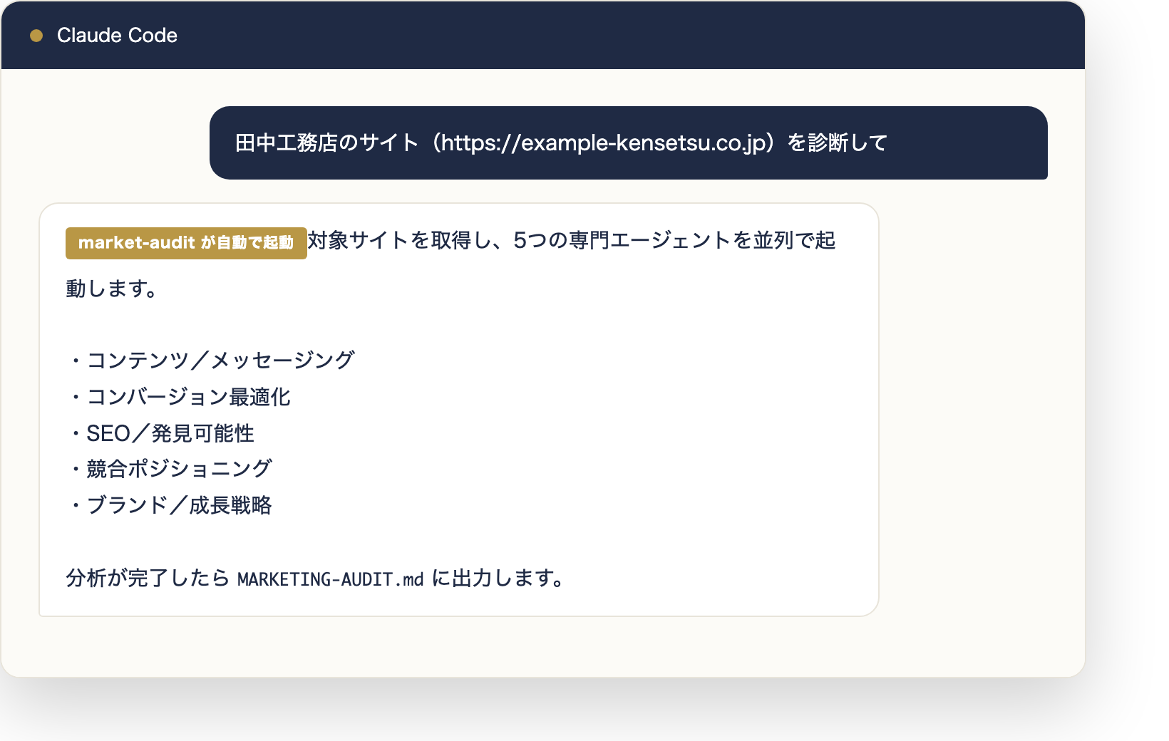
画像2：自然文での起動イメージ。話しかけた内容から自動で該当機能（この例では市場監査）が起動する

② コマンドを直接打つ
「/market audit https://example.com」のように、決まった書式で入力する方法です。何をするかを明確に指定したいときに向いています。
/market audit https://example-kensetsu.co.jp

③ 組み合わせて使う
複数の機能を順番に実行し、結果を積み上げていく使い方です。例えば「診断（audit）→ 競合調査（competitors）→ 提案書（proposal）」の順に実行すると、提案書に監査結果が自動で反映され、精度が上がります。
はじめての方へ 迷ったら、まず①の自然文で話しかけてください。慣れてきたら②・③に進むのが自然な流れです。

2-2. 最初にやるべきこと：自社サイトの診断
STEP 1 対象のサイトを決める
自社のサイト、またはこれから提案する相手のサイトのURLを用意します。
STEP 2 監査を実行する
<会社名> のサイト（<URL>）を診断して
STEP 3 結果を待つ
5つの専門エージェントが同時に分析するため、3〜5分ほどかかります。この間、他の作業をしていて構いません。
STEP 4 出力を確認する
完了すると、ターミナルに要約が表示され、詳細は `MARKETING-AUDIT.md` というファイルに保存されます。
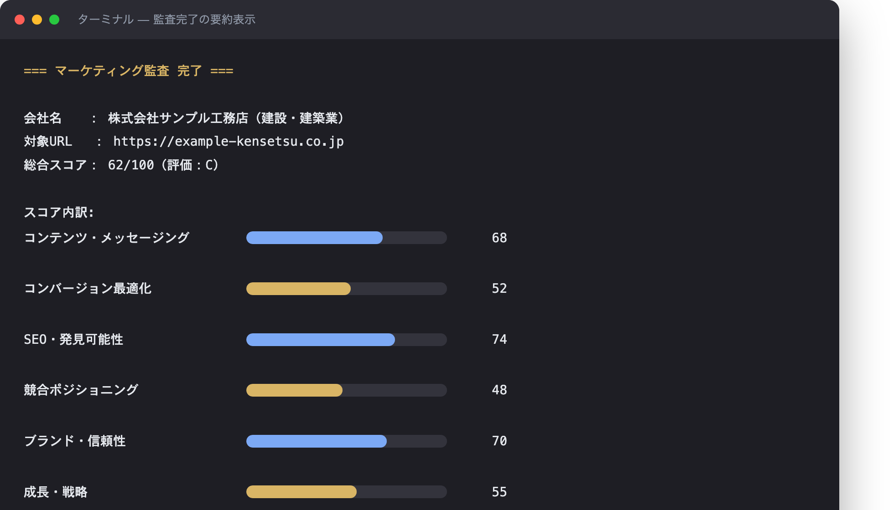
画像3：監査完了時にターミナルへ表示される要約（実際の出力書式に基づく再現イメージ）

 | 2-3. 出力されたファイルの見方

スコアの読み方
点数帯 |  | 評価 | 意味
85〜100 |  | A（優秀） | 細部の最適化のみで十分
70〜84 |  | B（良好） | 改善余地が明確にある
55〜69 |  | C（平均的） | 埋めるべき差が大きい
40〜54 |  | D（平均以下） | 抜本的な見直しが必要
0〜39 |  | F（危機的） | マーケティングの土台に問題がある

どこから直すか
レポート内の「クイックウィン」から着手してください。これは低工数・高効果な施策だけを集めた節で、今週中に実施できる内容が並びます。すべてを一度にやろうとせず、上から順に潰していくのが最も効果的です。
重要 建設業は商談期間が数ヶ月に及びます。施策を実施しても、効果が数字（問い合わせ件数など）に表れるまで通常3〜6ヶ月かかります。焦って判断しないでください。

2-4. 17コマンド早見表
すべてのコマンドは `/market <コマンド名> <対象>` の形式です。対象がURLのものと、キーワード（工事種別など）のものがあります。

1. 診断する サイトの現状を数値で把握する
コマンド | 内容 | 出力
/market audit <url> | 完全マーケティング監査 | MARKETING-AUDIT.md
/market quick <url> | 60秒スナップショット | 画面表示のみ
/market seo <url> | SEO監査 | SEO-AUDIT.md
/market landing <url> | ランディングページCRO分析 | LANDING-CRO.md
/market funnel <url> | ファネル分析 | FUNNEL-ANALYSIS.md
/market visual <url> | ビジュアル診断 | VISUAL-AUDIT.md

2. 調べる 競合と自社の立ち位置を知る
コマンド | 内容 | 出力
/market competitors <url> | 競合インテリジェンス | COMPETITOR-REPORT.md
/market brand <url> | ブランドボイス分析 | BRAND-VOICE.md

3. 作る 訴求文・広告・SNS・メールを生成する
コマンド | 内容 | 出力
/market copy <url> | コピー最適化生成 | COPY-SUGGESTIONS.md
/market emails <工事種別> | メールシーケンス生成 | EMAIL-SEQUENCES.md
/market social <工事種別> | SNSカレンダー生成 | SOCIAL-CALENDAR.md
/market ads <url> | 広告クリエイティブ生成 | AD-CAMPAIGNS.md

4. 納品する クライアントに渡す資料を作る
コマンド | 内容 | 出力
/market report <url> | 統合レポート（Markdown） | MARKETING-REPORT.md
/market report-pdf <url> | 統合レポート（PDF） | MARKETING-REPORT-<ドメイン>.pdf
/market proposal <会社名> | クライアント提案書 | CLIENT-PROPOSAL.md

5. 立ち上げる 新サービス・イベントの計画を立てる
コマンド | 内容 | 出力
/market launch <サービス> | ローンチプレイブック | LAUNCH-PLAYBOOK.md

6. 継続する 効果を数字で示し続ける
コマンド | 内容 | 出力
/market track <url> | 定点観測 | MARKET-HISTORY.json / TRACK-REPORT.md

PART 3 — 実践編

シナリオ別の使い方
実務でよくある5つの場面を取り上げ、「何を打つ → 何が出る → どう使うか」を通しで解説します。

3-1. 新規営業の前に相手を調べる
初回訪問・電話営業の前に、相手企業の現状を客観的に把握しておきたい場面です。
手順 | 内容
監査を実行する | 「<会社名>のサイト（<URL>）を診断して」と話しかける。5つの観点でスコアが出る
競合と比較する | 「/market competitors <URL>」を実行。同地域の競合とGoogleマップ順位・クチコミを比較する
要点を頭に入れる | MARKETING-AUDIT.md の「クイックウィン」と「収益インパクト一覧」だけ目を通せば、商談で話せる材料が揃う

ワンポイント 訪問直前で時間が無い場合は、audit の代わりに「/market quick <URL>」を使うと30秒〜1分で簡易版が手に入ります。

3-2. 提案書を作って持っていく
ヒアリング後、正式な提案資料を作成する場面です。
手順 | 内容
監査を先に実行する | 「/market audit <URL>」。この結果が提案書の「現状分析」に自動で使われる
提案書を生成する | 「/market proposal <会社名> <URL>」。監査データがあると成約率が高い、データに基づいた提案書になる
PDFにする | 「/market report-pdf <URL>」で、印刷・持参できる体裁のPDFを作る

ワンポイント 提案書は必ず提出前に内容を確認してください。本システムには自動検証機能（第4部参照）がありますが、最終判断は人が行います。

3-3. 月次の報告資料を作る
継続支援中のクライアントに、施策の効果を数字で示す場面です。単発の診断では出せない価値がここにあります。
手順 | 内容
定点観測に記録する | 月に一度、「/market track <URL>」でスコアと問い合わせ件数などの実測値を記録する
推移レポートを作る | 2回目以降は自動で前回比・初回比の推移表とグラフが生成される
報告資料に転記する | 「先月比+8点、問い合わせが月19件→27件に増加」といった具体的な報告ができる

ワンポイント 測定は毎月同じ手順で行ってください。条件がそろっていないと、スコアの差が施策の効果なのか測り方の違いなのか区別できなくなります。

3-4. SNS・広告の運用を回す
毎月のコンテンツ制作・広告出稿の負担を減らしたい場面です。
手順 | 内容
投稿ネタを作る | 「/market social 外壁塗装」のように工種を伝えると、1ヶ月分の投稿カレンダーが出る
広告文を作る | 「/market ads <URL>」で、Google・Yahoo!・LINE広告の文案とターゲティング案が出る
投稿・入稿する | 生成された文面を確認し、必要に応じて微調整してから実際の管理画面に入力する

ワンポイント 生成される文面はそのまま使える品質ですが、法令（景品表示法など）に関わる表現は必ず人の目で最終確認してください。

3-5. サイトの見た目を診断する
文章だけでは分からない「見た目の印象」を確認したい場面です。特に施工写真の見せ方は受注に直結します。
手順 | 内容
ビジュアル診断を実行する | 「/market visual <URL>」。実際にスクリーンショットを撮って採点する
スマホでの見え方を確認する | レポート内で、パソコン表示とスマホ表示の両方の所見が確認できる
改善する | 「テキスト分析では見つからない問題」の節に、具体的な改善案がまとまっている

ワンポイント 施工写真は建設業のサイトで最も重要な要素です。この機能だけ単独で定期的に使うクライアントも多くいます。

3-6. 出力される文章の質感
「AIが作った文章」と聞くと、無難で当たり障りのない文章を想像されるかもしれません。実際にどう変わるのか、`/market copy` を実行した際の改善提案の実例を1つ紹介します。
 | 内容
改善前 | 「快適な住まいづくりのお手伝いをいたします」
改善後 | 「〇〇市で施工実績1,200件。外壁塗装の専門店が、10年後も色あせない塗装を最短2週間でお届けします」
改善の理由 | 改善前はどの会社にも当てはまる曖昧な表現でした。改善後は地域（〇〇市）・実績（1,200件）・専門性（外壁塗装専門）・成果（10年後も色あせない）・期間（最短2週間）が入り、5秒で「何屋か・どこの会社か・何が強みか」が伝わります。
※ このように、提案には必ず「なぜこう変えるのか」という理由が添えられます。理由が分かるので、そのまま使うか、自社の言葉に整えるかを判断しやすくなっています。
PART 4 — コマンド詳細リファレンス

コマンド詳細リファレンス
全17コマンドの詳細です。困ったときに辞書として使ってください。各項目は「何をする」「入力するもの」「出力されるもの」「所要時間」「使いどころ」「注意点」で統一しています。
 | 1. 診断する

完全マーケティング監査
/market audit <url>
項目 |  | 内容
出力ファイル |  | MARKETING-AUDIT.md
所要時間の目安 |  | 3〜5分
使いどころ |  | 営業前の事前調査、初回の全体診断
注意点・補足 |  | 5つの専門エージェントが並列で分析。本システムの中核機能

60秒スナップショット
/market quick <url>
項目 | 内容
出力ファイル | 画面表示のみ
所要時間の目安 | 30秒〜1分
使いどころ | 訪問直前の簡易チェック
注意点・補足 | ファイル出力なし。手早く傾向だけ知りたいときに

SEO監査
/market seo <url>
項目 | 内容
出力ファイル | SEO-AUDIT.md
所要時間の目安 | 2〜3分
使いどころ | 検索順位を上げたいとき
注意点・補足 | 地域名＋工種のキーワード設計、Googleビジネスプロフィールの評価を含む

ランディングページCRO分析
/market landing <url>
項目 | 内容
出力ファイル | LANDING-CRO.md
所要時間の目安 | 2〜3分
使いどころ | 問い合わせ率が低いページの改善
注意点・補足 | セクション単位で7項目を採点

ファネル分析
/market funnel <url>
項目 | 内容
出力ファイル | FUNNEL-ANALYSIS.md
所要時間の目安 | 2〜3分
使いどころ | 問い合わせから成約までの離脱箇所を特定
注意点・補足 | 建設業の4段階モデル（問い合わせ→現地調査→見積→契約）で分析

ビジュアル診断
/market visual <url>
項目 | 内容
出力ファイル | VISUAL-AUDIT.md
所要時間の目安 | 2〜4分
使いどころ | 見た目・スマホ表示の評価
注意点・補足 | 実際にスクリーンショットを撮って採点。文章では分からない問題を検出

 | 2. 調べる

競合インテリジェンス
/market competitors <url>
項目 |  | 内容
出力ファイル |  | COMPETITOR-REPORT.md
所要時間の目安 |  | 4〜6分
使いどころ |  | 同地域の競合と比較したいとき
注意点・補足 |  | Googleマップ順位・クチコミを実測。推測では埋めない

ブランドボイス分析
/market brand <url>
項目 | 内容
出力ファイル | BRAND-VOICE.md
所要時間の目安 | 2〜3分
使いどころ | 文章のトンマナを揃えたいとき
注意点・補足 | 敬語レベル・一人称の統一まで確認

 | 3. 作る

コピー最適化生成
/market copy <url>
項目 |  | 内容
出力ファイル |  | COPY-SUGGESTIONS.md
所要時間の目安 |  | 2〜3分
使いどころ |  | 見出し・訴求文を改善したいとき
注意点・補足 |  | 改善前後の実例つきで提案

メールシーケンス生成
/market emails <工事種別>
項目 | 内容
出力ファイル | EMAIL-SEQUENCES.md
所要時間の目安 | 2〜3分
使いどころ | 問い合わせ後の追客メールが欲しいとき
注意点・補足 | 「外壁塗装」のようにキーワードを入れるだけ

SNSカレンダー生成
/market social <工事種別>
項目 | 内容
出力ファイル | SOCIAL-CALENDAR.md
所要時間の目安 | 3〜4分
使いどころ | 1ヶ月分の投稿ネタが欲しいとき
注意点・補足 | Instagram・LINE公式・Googleビジネスプロフィールに対応

広告クリエイティブ生成
/market ads <url>
項目 | 内容
出力ファイル | AD-CAMPAIGNS.md
所要時間の目安 | 3〜4分
使いどころ | リスティング広告の文案が欲しいとき
注意点・補足 | Google・Yahoo!・LINE広告に対応。全角文字数で判定

 | 4. 納品する

統合レポート（Markdown）
/market report <url>
項目 |  | 内容
出力ファイル |  | MARKETING-REPORT.md
所要時間の目安 |  | 2〜3分
使いどころ |  | 社内向け・編集前提の資料
注意点・補足 |  | 既存の分析結果があれば自動で統合する

統合レポート（PDF）
/market report-pdf <url>
項目 | 内容
出力ファイル | MARKETING-REPORT-<ドメイン>.pdf
所要時間の目安 | 3〜5分
使いどころ | クライアントに渡す資料
注意点・補足 | スコアゲージ・グラフ・競合比較を含む完成品

クライアント提案書
/market proposal <会社名>
項目 | 内容
出力ファイル | CLIENT-PROPOSAL.md
所要時間の目安 | 3〜5分
使いどころ | 商談で使う提案資料
注意点・補足 | 監査結果があれば自動で取り込む。成約率が上がる

 | 5. 立ち上げる

ローンチプレイブック
/market launch <サービス>
項目 |  | 内容
出力ファイル |  | LAUNCH-PLAYBOOK.md
所要時間の目安 |  | 3〜5分
使いどころ |  | 完成見学会・新工種の立ち上げ
注意点・補足 |  | 8週間の週単位計画。メール・SNS文面つき

 | 6. 継続する

定点観測
/market track <url>
項目 |  | 内容
出力ファイル |  | MARKET-HISTORY.json / TRACK-REPORT.md
所要時間の目安 |  | 1〜2分
使いどころ |  | 月次報告、契約更新の提案
注意点・補足 |  | スコアと実測値（問い合わせ件数など）の推移を記録

提出前の自動検証について
クライアントに渡す成果物（監査・提案書・レポート・広告文・メール文面）は、出力後に専門の検証エージェントが自動で検品します。次の5つの観点で採点し、基準に満たない場合は自動で書き直されます。
観点 |  | 確認内容
具体性 |  | 「改善する」で終わっていないか。改善前後の実例があるか
数値根拠 |  | 試算の前提（訪問数・単価・粗利率）が書かれているか
実行可能性 |  | クライアントの体制で実際にできる内容か
日本語の自然さ |  | 翻訳調になっていないか、専門用語の説明があるか
法令・リスク |  | 景品表示法・建設業法などに抵触する表現がないか
 | 重要 自動検証は品質を底上げする仕組みですが、最終責任は使う人にあります。特に金額・法令に関わる箇所は、必ず提出前に人の目で確認してください。
PART 5 — 用語集

用語集
レポート内で使われる専門用語を、建設業の方に伝わる言葉で説明します。
用語 | 説明
CVR（コンバージョン率） | サイトを見た人のうち、何％が問い合わせや資料請求まで進んだかを示す割合。建設業では1〜3％あれば健全な水準です。
CTA | 「無料で見積もりを依頼する」のような、行動を促すボタンや文言のこと。
SEO | 検索エンジン（Google・Yahoo!）で自社サイトが上位に表示されるようにする取り組み全般。
MEO | Googleマップでの表示順位を上げる取り組み。地域密着業では、通常のSEOより重要な場合があります。
LP（ランディングページ） | 広告やSNSから訪問者が最初に着地する、特定の目的（問い合わせ獲得など）に特化した1枚のページ。
LTV（顧客生涯価値） | 1人の顧客が、最初の取引から関係が終わるまでにもたらす総利益。建設業ではメンテナンス・追加工事・紹介を含めて考えます。
CPA（獲得単価） | 問い合わせ1件・受注1件を獲得するためにかかった広告費。
ROAS | 広告費に対してどれだけの売上が得られたかを示す倍率。
E-E-A-T | Googleが重視する「経験・専門性・権威性・信頼性」の評価軸。建設業では建設業許可番号や施工実績の明示が特に重要です。
リードマグネット | 「無料の費用相場ガイド」のように、連絡先と引き換えに提供する無料の資料や情報。
ファネル | 訪問から契約に至るまでの一連の流れ。建設業では「訪問→問い合わせ→現地調査→見積→契約」の4段階で捉えます。
粗利率 | 受注金額から材料費・外注費などの原価を引いた粗利益が、受注金額に占める割合。
PART 6 — トラブルシューティング

困ったときは
症状 |  | 対処法
コマンドを打っても何も起きない |  | Claude Code を再起動してください。それでも直らない場合は導入手順（第1部）をやり直してください。
PDFが生成できない |  | PDF変換にはGoogle Chromeが必要です。無い場合は「/market report」でMarkdown版を代わりに使えます。
出力が英語になる |  | 「日本語で出力して」と伝えれば直ります。本システムは日本語出力が既定ですが、念のため明示すると確実です。
スコアが毎回大きく変わる |  | サイトの内容自体が変わっていないか確認してください。測定条件（実行したコマンド）が前回と揃っているかも確認してください。
競合データが「未取得」と出る |  | 意図した挙動です。本システムは推測でデータを埋めません。取得できなかった項目は正直に「未取得」と表示します。
生成された金額がドル表記になっている |  | 通常は発生しませんが、もし見つけたら「円建てに直して」と伝えてください。設計上は発生しない不具合として記録し、改善に役立ててください。
同じ会社名で2回目の診断をしたら結果が別ファイル扱いになった |  | 定点観測を使う場合は「/market audit」ではなく「/market track」を使ってください。track は自動で履歴として蓄積されます。
提案書の金額がおかしい／根拠が薄い |  | 提出前に必ず人の目で確認してください。前提（訪問数・単価・粗利率）が明記されているか確認し、無ければ「前提を明記して」と伝え直してください。
 | それでも解決しない場合
配布元・導入担当者にご連絡ください。その際、次の情報を伝えるとスムーズです。
- 実行したコマンド（コピー＆ペーストできると確実）
- 表示されたエラーメッセージ（あれば）
- 使用しているパソコンの種類（Mac / Windows）
 | よくあるご質問
質問 |  | 回答
インターネットに繋がっていないと使えませんか？ |  | 使えません。サイトの取得や検索を行うため、常時接続が必要です。
1回の実行にお金はかかりますか？ |  | 利用形態によります。組織で契約しているClaude Codeのプランに準じるため、料金体系は配布担当者にご確認ください。
同じサイトを2回診断すると、前回の結果は消えますか？ |  | 消えません。ファイル名が同じ場合は上書きされるため、残したい場合はファイル名を変えるか、別フォルダで実行してください。継続的に記録したい場合は「/market track」を使ってください。
複数人で同時に使えますか？ |  | 各自のパソコンにそれぞれ導入すれば、同時に使えます。生成されるファイルはその場のフォルダに保存されるため、共有フォルダで作業する場合はファイルの上書きにご注意ください。
建設業以外の業種にも使えますか？ |  | 他業種の判定にも対応していますが、本システムは建設業・工務店向けに数値基準や文面を最適化しています。他業種で使う場合は、出力内容を業種に合わせて調整してください。
生成された文章をそのまま公開・送信してよいですか？ |  | 多くの場合は品質面で問題ありませんが、金額・法令に関わる表現は必ず人の目で最終確認してから使用してください（第4部・第7部を参照）。
PART 7 — 付録

付録

7-1. 建設業の数値基準表
収益試算やレポート内の数値が、どのような前提に基づいているかの一覧です。

平均受注単価の目安
工種 |  |  | 平均受注単価 |  | 粗利率の目安
外壁塗装・屋根塗装 |  |  | 80〜150万円 |  | 30〜40％
外構・エクステリア |  |  | 100〜300万円 |  | 25〜35％
水回りリフォーム |  |  | 50〜200万円 |  | 25〜30％
全面リフォーム |  |  | 500〜1,500万円 |  | 20〜28％
新築住宅（工務店） |  |  | 2,500〜4,000万円 |  | 18〜25％

導線ごとの転換率の目安
段階 |  |  |  | 転換率の目安
サイト訪問 → 問い合わせ |  |  |  | 0.5〜2.0％（優良サイトは2〜3％）
問い合わせ → 現地調査 |  |  |  | 40〜60％
現地調査 → 見積提出 |  |  |  | 80〜90％
見積提出 → 契約 |  |  |  | 20〜35％（紹介経由は50〜70％）
 | 注意 これらはあくまで一般的な目安です。実際の数値はクライアントごとに異なるため、可能な限り実測値に置き換えて使ってください。
 | 7-2. 法令面で必ず確認すること
法令 |  | 確認すること
景品表示法 |  | 「業界No.1」「地域最安値」などは客観的な根拠がなければ使えません。「必ず」「絶対」といった断定表現も避けます。
建設業法 |  | 税込500万円以上の工事を扱う広告には、建設業許可番号の明示が必要になる場合があります。
特定電子メール法 |  | メールには送信者情報と配信停止の方法を必ず記載します。
個人情報保護法 |  | 問い合わせフォームには利用目的を明示します。
 | 7-3. 定点観測レポートの例
「/market track」を3回実行した場合の、実際の推移表の出力例です。
| 測定日 | 総合 | 前回比 | 実施した施策 |
|---|---|---|---|
| 2026-04-10 | 62/100 | — | 初回監査 |
| 2026-06-10 | 71/100 | ▲9 | フォーム改善・許可番号表示 |
| 2026-07-25 | 79/100 | ▲8 | 地域ページ追加 |

7-4. PDFレポートの構成
「/market report-pdf」で生成される実際のレポートの一部です。
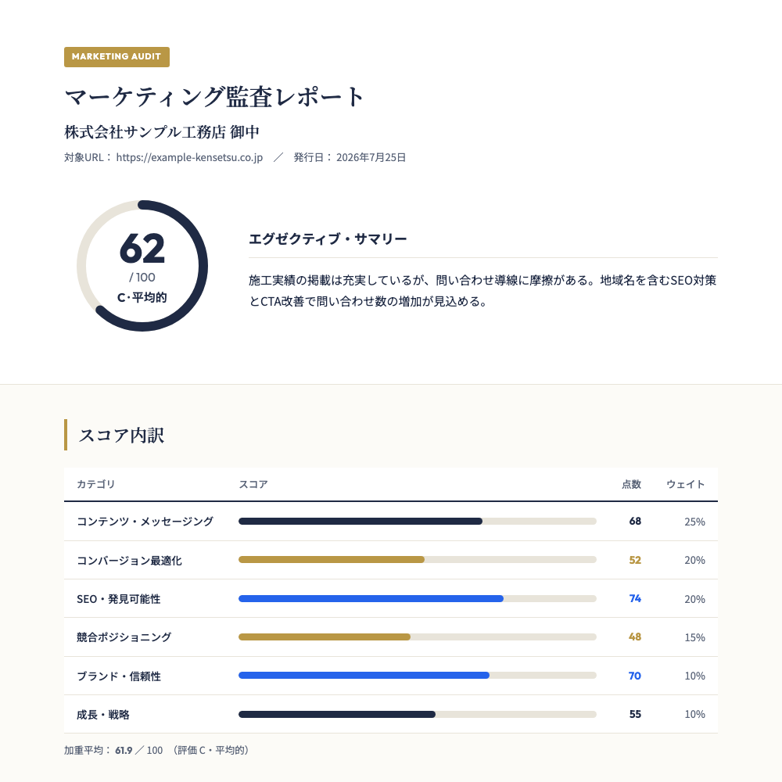
画像4：PDFレポートの表紙（実際に生成した出力）
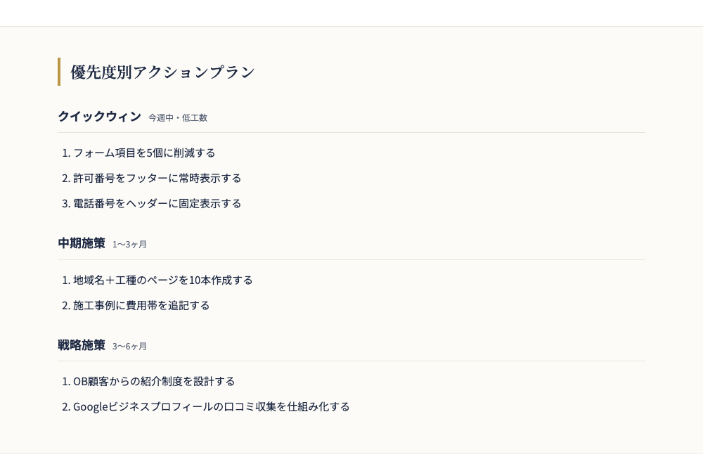
画像5：PDFレポート内の優先度別アクションプラン（実際に生成した出力）

7-5. 更新方法・アンインストール方法

更新する
プラグインとして導入した場合は、`/plugin` から更新を確認できます。手動導入した場合は、配布フォルダを最新版に差し替えたうえで `./install.sh` を再実行してください。

削除する
配布フォルダ内の `uninstall.sh` を実行すると、導入した機能一式が削除されます。
./uninstall.sh

AI Marketing Suite for Claude Code — 導入・操作マニュアル

